COMUNICADO DE PRENSA

Würth Elektronik renueva su asociación estratégica con Centech en Montreal
Incubadora impulsora de la innovación
Watertown (USA), Montreal (Canadá), 18 de marzo de 2025 – Würth Elektronik, proveedor líder mundial de componentes electrónicos y electromecánicos, anuncia otra asociación de dos años con Centech, una renombrada incubadora de empresas universitarias con sede en Montreal, Canadá. La renovada colaboración pretende apoyar el crecimiento de las Start-Ups tecnológicas. Würth Elektronik aporta experiencia y recursos al ecosistema empresarial de Centech.
Centech está especializada en la promoción de proyectos prometedores de innovación tecnológica en los ámbitos de la ciencia y la tecnología. En los últimos 25 años, la incubadora ha contribuido a llevar al mercado ideas revolucionarias. Y en los últimos cinco años, las empresas surgidas de la incubadora han generado más de 1.500 puestos de trabajo. Con acceso a recursos, herramientas y contactos industriales, Centech proporciona una plataforma completa para el diseño, desarrollo y comercialización de productos innovadores.
Como parte de esta asociación, Würth Elektronik desempeñará un papel fundamental al respaldar y promover la misión de Centech de impulsar a la próxima generación de líderes tecnológicos. En el marco del acuerdo, Würth Elektronik suministrará un equipo de pruebas de última generación y proporcionará muestras gratuitas de componentes electrónicos y electromecánicos. Este equipamiento debería permitir a los emprendedores crear prototipos y perfeccionar sus tecnologías.
Además del soporte técnico, Würth Elektronik también ofrece su experiencia en la selección de componentes electrónicos y el diseño de esquemas de placas de circuitos. Los emprendedores acceden directamente a la red global de conocimientos de Würth Elektronik, lo que les permite desarrollar soluciones robustas y listas para el mercado que cumplen con los estándares industriales más exigentes.
Esta asociación permite a los emprendedores acceder a componentes y recursos técnicos de vanguardia, además de poner a su disposición la experiencia especializada en materia de diseño de Würth Elektronik para garantizar un rendimiento y una fiabilidad óptimos de los sistemas electrónicos. La colaboración refuerza el ecosistema tecnológico de Montreal, fomenta la innovación y la creación de empleo. Esta colaboración estratégica subraya el compromiso de Würth Elektronik de impulsar el progreso de la industria electrónica, apoyando al mismo tiempo el crecimiento de los ecosistemas de innovación locales y mundiales. Juntas, Würth Elektronik y Centech se comprometen a posibilitar innovaciones revolucionarias que darán forma al futuro de la tecnología.

Imágenes disponibles
Las siguientes imágenes se encuentran disponibles para impresión y descarga en: https://kk.htcm.de/press-releases/wuerth/
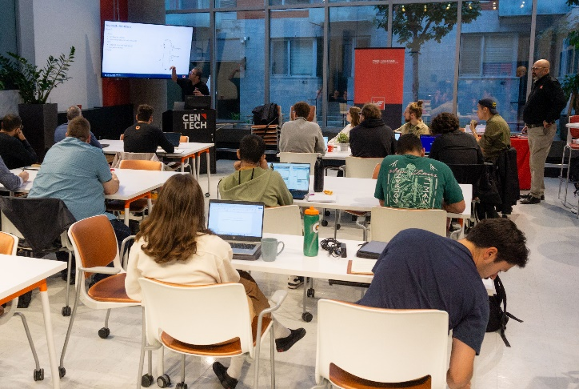Fuente de la imagen: Würth Elektronik
Würth Elektronik forma a jóvenes diseñadores en la incubadora de empresas Centech.

Acerca del Grupo Würth Elektronik eiSos
El Grupo Würth Elektronik eiSos es un fabricante de componentes electrónicos y electromecánicos para la industria electrónica, que aporta soluciones electrónicas innovadoras con su liderazgo tecnológico. Würth Elektronik eiSos es uno de los mayores fabricantes europeos de componentes pasivos y opera en 50 países. Sus plantas de producción en Europa, Asia y América del Norte suministran productos a un creciente número de clientes en todo el mundo.
La gama de productos incluye componentes pasivos, módulos de potencia, aisladores digitales, optoelectrónica, componentes electromecánicos, soluciones de gestión térmica, sensores y módulos inalámbricos. La cartera se completa con soluciones personalizadas.

La clara vocación de servicio de la empresa se caracteriza por la disponibilidad de todos los componentes del catálogo en stock sin una cantidad mínima de pedido, muestras gratuitas, haciendo hincapié en el soporte técnico proporcionado por el departamento técnico de ventas con las herramientas de selección de componentes.
Würth Elektronik forma parte del Grupo Würth, líder del mercado mundial en el desarrollo, la fabricación y la distribución de materiales de montaje y fijación. La empresa emplea a unos 7.500 trabajadores. El grupo Würth Elektronik generó una facturación de 1.000 millones de euros (todas las cifras según resultados preliminares para 2024).
Würth Elektronik: more than you expect!
Más información en www.we-online.com

Más información:  Wurth Electronics Midcom, Inc.  Amelia Thompson  121 Airport Drive  PO Box 1330  Watertown, SD 57201 USA  Tel.: +1 605 886 4385  Llamada gratuita (en USA):  Tel.: +1 800 643 2661  Correo electrónico: amelia.thompson@we-online.com  www.we-online.com | Contacto para la prensa:  HighTech communications GmbH  Brigitte Basilio  Brunhamstrasse 21  81249 Munich  Germany  Tel.: +49 89 500778-20  Fax: +49 89 500778-77  Correo electrónico: b.basilio@htcm.de  www.htcm.de

